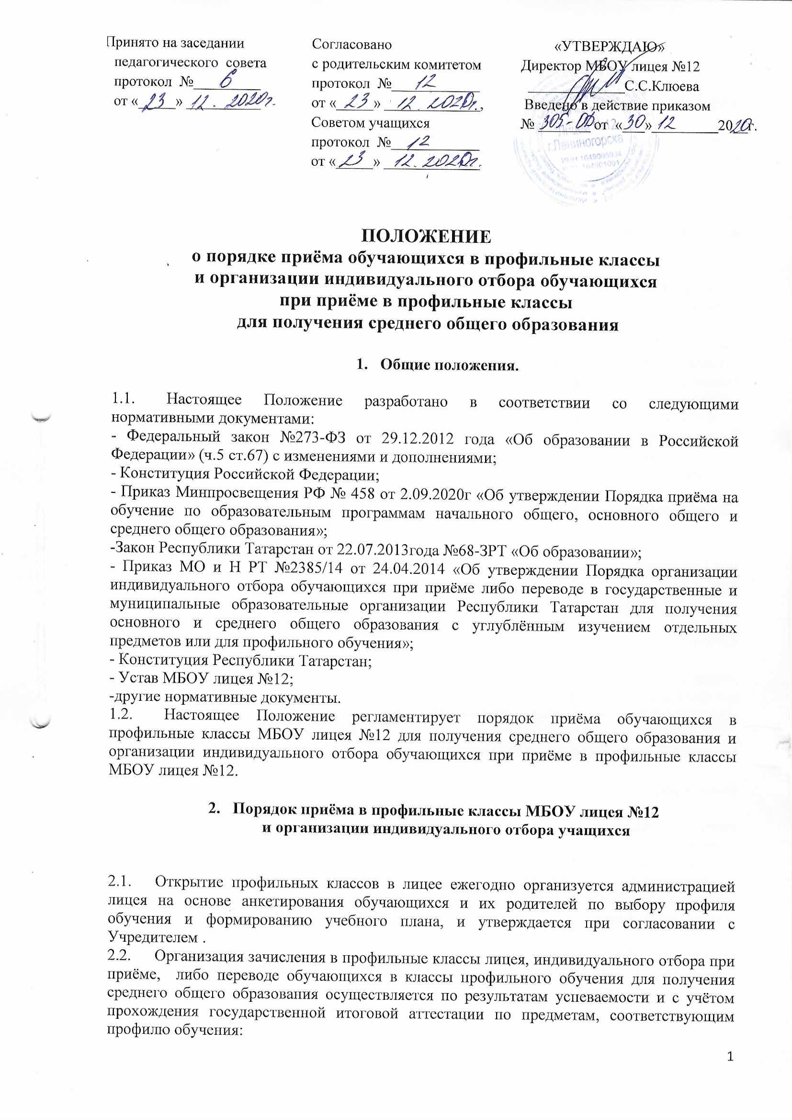

-технологический (математика (профильный уровень), информатика, физика);
-естественно-научный (математика (профильный уровень), химия, биология);
-гуманитарный (иностранный язык, история, русский язык);
-социально-экономический (математика (профильный уровень), география, обществознание);
2.3. Индивидуальный отбор обучающихся осуществляется в случае, если количество мест в профильных классах меньше количества поданных заявлений обучающихся. В этом случае индивидуальный отбор обучающихся осуществляется организацией на основании конкурсного отбора представленных документов:
-аттестата об основном общем образовании;
-результатов ОГЭ по профильным предметам (протоколы ОГЭ, выписка из протокола ОГЭ);
-портфолио ученика.
2.4. Индивидуальный отбор обучающихся не осуществляется в случае, если количество поданных заявлений менее или равно количеству мест в профильных классах, зачисление в профильные классы производится на основании заявления.
2.5. Информирование обучающихся, их родителей (законных представителей) о сроках, времени, месте подачи заявлений и процедуре индивидуального отбора осуществляется через сайт лицея, ученические и родительские собрания не позднее 30 дней до начала индивидуального отбора.
2.6. Приём обучающихся в 10 профильные классы МБОУ лицея №12 осуществляется по личному заявлению учащегося, согласованного с родителем или заявлению родителей (законных представителей) обучающегося по форме, указанной в Приложении 1.
Заявление подаётся не позднее 10 дней до срока проведения индивидуального отбора.
2.7. МБОУ лицей №12 осуществляет приём указанного заявления:
-в форме электронного документа с использованием информационно-телекоммуникационных сетей общего пользования;
- в форме документа на бумажном носителе;
2.8. Заявление в форме электронного документа заполняется учащимся (заявителем) или родителем (законным представителем) на официальном сайте МБОУ лицея №12 в сети «Интернет». В связи с тем, что в электронном заявлении отсутствует подпись учащегося (заявителя) или родителя (законного представителя) заявление заверяется их подписью при представлении в МБОУ всех необходимых документов. Заявления регистрируются секретарём-делопроизводителем в журнале приёма заявлений.
Дополнительно к заявлению предоставляется аттестат об основном общем образовании, заверенная копия паспорта учащегося. Иностранные граждане и лица без гражданства все документы представляют на русском языке или вместе с заверенным в установленном порядке переводом на русский язык.
Все представленные документы хранятся в личном деле учащегося на период его обучения в лицее.
2.9. Преимущественным правом при приёме либо переводе в классы профильного обучения обладают следующие категории обучающихся:
- победители и призёры муниципального, регионального и заключительного этапов всероссийской предметной олимпиады школьников, а также олимпиад, включенных в перечень, утверждённый МО и Н РФ, по учебным предметам профильного обучения;
- победители и призёры муниципальных, республиканских, всероссийских и международных конференций и конкурсов научно-исследовательских работ или проектов, утверждённых органами местного самоуправления РТ, осуществляющими управление в сфере образования, МО и Н РТ, МО и Н РФ по предмету профильного обучения;
-обучающиеся , принимаемые в порядке перевода в лицей из другой образовательной организации, осваивающие образовательные программы соответствующего профильного обучения, показавшие хорошие и отличные знания по профильным предметам;
-дети-сироты и дети, оставшиеся без попечения родителей.
2.10. Для организации индивидуального отбора создаётся комиссия, в состав которой включаются
- Директор МБОУ лицея №12;
-заместитель директора по УВР, курирующий данные профильные классы;
-учителя-предметники, преподающие профильные предметы;
-классные руководители.
2.11. По результатам индивидуального отбора и на основании решения комиссии издаётся приказ о приёме обучающихся в профильный класс.
2.12. О решении комиссии классные руководители обязаны проинформировать родителей (законных представителей) обучающихся не позднее чем через три рабочих дня после подписания протокола комиссией по соответствующему профилю.
2.13. В случае несогласия с решением комиссии родители ( законные представители) обучающегося имеют право не позднее чем в течение двух рабочих дней после дня ознакомления с решением комиссии направить апелляцию путём подачи письменного заявления в конфликтную комиссию.
2.14. Отказ по результатам индивидуального отбора обучающихся в приёме в профильные классы не является основанием для отчисления обучающегося из лицея.
2.15. В приёме в профильные классы лицея может быть отказано только по причине отсутствия в ней свободных мест.
2.16. В случае отказа в предоставлении места в лицее родители обучающегося для решения вопроса о его устройстве в другую образовательную организацию обращаются непосредственно в органы местного самоуправления.
2.17. Орган местного самоуправления, осуществляющий управление в сфере образования, создаёт условия для приёма в общеобразовательные классы других образовательных организаций обучающихся , не прошедших индивидуальный отбор и не участвовавших в индивидуальном отборе.

Зачислить _________________________  __________________________________ | Директору МБОУ «Лицей № 12  г. Лениногорска» МО «ЛМР» РТ  С.С.Клюевой  ____________________________________  ____________________________________  (Ф.И.О. ребенка)
С «___» ___________ 20_____ г.
№ приказа ____ «_____» _____20____г.
Директор МБОУ «Лицей № 12
г.Лениногорска» МО «ЛМР» РТ
______________ С.С.Клюева

ЗАЯВЛЕНИЕ

Прошу принять меня _____________________________________________________________________
(фамилия, имя, отчество полностью)
____________________________________________ года рождения (число, месяц, год рождения)
Место рождения _________________________________________________________________________
(указывается населенный пункт, область, край, республика, страна)
Место проживания _______________________________________________________________________
Место прописки __________________________________________________________________________
в _____ класс ______________________ профиля МБОУ «Лицей № 12 г.Лениногорска» Мо «ЛМР» РТ
с ___________________________________________________________________________________

СВЕДЕНИЯ О РОДИТЕЛЯХ

Фамилия, имя, отчество полностью (последнее при наличии) родителей (законных представителей)
Мать: _________________________________________________________________________________
Отец: _________________________________________________________________________________

Согласовано___________________ Родитель (законный представитель) ______________________

Перечень ознакомительных документов | Подпись
С Уставом МБОУ «Лицей № 12 г.Лениногорска» МО «ЛМР» РТ ознакомлен(а)
С Лицензией на образовательную деятельность ознакомлен(а)
Со Свидетельством о государственной аккредитации ознакомлен(а)
С образовательными программами среднего общего образования ознакомлен(а)
С локальными актами, регламентирующими организацию и осуществление образовательной деятельности, права и обязанности обучающегося ознакомлен(а)

К заявлению прилагаю следующие документы:
- аттестат об основном общем образовании - да/нет;
- копия паспорта - да/нет;
-
-
-
Даю согласие на обработку своих персональных данных в порядке, установленном законодательством, фото и видеосъемку, размещение фотографий и/или другой личной информации на информационных стендах, выставках и сайте школы на срок действия договора на обучение по образовательным программам среднего общего образования

Дата «_____» ________ 20____г. _____________
(подпись)

